Travaux pratiques : configuration de DHCPv4 de base sur un routeur
Topologie
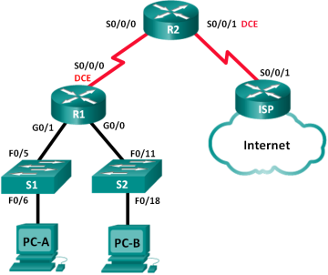
© 2014 Cisco et/ou ses filiales. Tous droits réservés. Ceci est un document public de Cisco. Page 1 / 7
Travaux pratiques : configuration de DHCPv4 de base sur un routeur
Table d'adressage
Périphérique | Interface | Adresse IP | Masque de  sous-réseau | Passerelle par défaut
R1 | G0/0 | 192.168.0.1 | 255.255.255.0 | N/A
 | G0/1 | 192.168.1.1 | 255.255.255.0 | N/A
 | S0/0/0  (DCE) | 192.168.2.253 | 255.255.255.252 | N/A
R2 | S0/0/0 | 192.168.2.254 | 255.255.255.252 | N/A
 | S0/0/1  (DCE) | 209.165.200.226 | 255.255.255.224 | N/A
ISP | S0/0/1 | 209.165.200.225 | 255.255.255.224 | N/A
PC-A | NIC | DHCP | DHCP | DHCP
PC-B | NIC | DHCP | DHCP | DHCP

Objectifs
Partie 1 : création du réseau et configuration des paramètres de périphérique de base Partie 2 : configuration d'un serveur DHCPv4 et d'un agent de relais DHCP
Contexte/scénario
Le protocole DHCP (Dynamic Host Configuration Protocol) est un protocole réseau permettant aux administrateurs réseau de gérer et d'automatiser l'attribution des adresses IP. Sans le protocole DHCP, l'administrateur réseau doit attribuer et configurer manuellement les adresses IP, les serveurs DNS préférés et les passerelles par défaut. À mesure que le réseau se développe, cela devient un problème administratif lorsque les périphériques sont transférés d'un réseau interne à l'autre.
Dans ce scénario, la taille de l'entreprise s'est développée, et les administrateurs réseau ne peuvent plus attribuer d'adresses IP aux périphériques manuellement. Votre travail consiste à configurer le routeur R2 en vue d'attribuer des adresses IPv4 dans deux sous-réseaux différents connectés au routeur R1.
Remarque : ces travaux pratiques fournissent un minimum d'aide sur les commandes réelles nécessaires à la configuration du DHCP. Toutefois, les commandes requises sont fournies à l'annexe A. Testez vos connaissances en essayant de configurer les périphériques sans vous reporter à l'annexe.
Remarque : les routeurs utilisés lors des travaux pratiques CCNA sont des routeurs à services intégrés (ISR) Cisco 1941 équipés de Cisco IOS version 15.2(4)M3 (image universalk9). Les commutateurs utilisés sont des modèles Cisco Catalyst 2960s équipés de Cisco IOS version 15.0(2) (image lanbasek9). D'autres routeurs, commutateurs et versions de Cisco IOS peuvent être utilisés. Selon le modèle et la version de Cisco IOS, les commandes disponibles et le résultat produit peuvent varier de ceux indiqués dans les travaux pratiques. Reportez-vous au tableau récapitulatif des interfaces de routeur à la fin de ces travaux pratiques pour obtenir les identifiants d'interface corrects.
Remarque : assurez-vous que les routeurs et commutateurs ont été réinitialisés et ne possèdent aucune configuration initiale. En cas de doute, contactez votre instructeur.
© 2014 Cisco et/ou ses filiales. Tous droits réservés. Ceci est un document public de Cisco. Page 2 / 7
Travaux pratiques : configuration de DHCPv4 de base sur un routeur
Ressources requises
∙ 3 routeurs (Cisco 1941 équipé de Cisco IOS version 15.2(4)M3 image universelle ou similaire) ∙ 2 commutateurs (Cisco 2960 équipés de Cisco IOS version 15.0(2) image lanbasek9 ou similaire) ∙ 2 PC (Windows 7, Vista ou XP, équipés d'un programme d'émulation du terminal tel que Tera Term) ∙ Câbles de console pour configurer les périphériques Cisco IOS via les ports de console ∙ Câbles Ethernet et série conformément à la topologie
Partie 1: Création du réseau et configuration des paramètres de base du périphérique
Dans la Partie 1, vous allez configurer la topologie du réseau et les routeurs et les commutateurs avec des paramètres de base, tels que des mots de passe et des adresses IP. Vous configurerez également les paramètres IP pour les PC de la topologie.
Étape 1: Câblez le réseau conformément à la topologie.
Étape 2: Initialisez et redémarrez les routeurs et les commutateurs.
Étape 3: Configurez les paramètres de base pour chaque routeur.
a. Désactivez la recherche DNS.
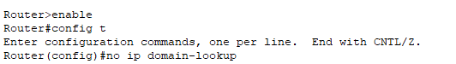
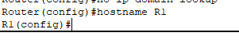
b. Configurez le nom du périphérique conformément à la topologie.

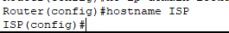

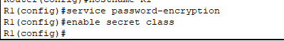
c. Attribuez class comme mot de passe chiffré du mode d'exécution privilégié.
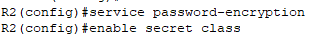

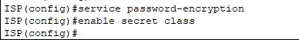
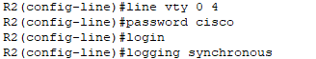
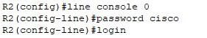
d. Attribuez cisco comme mots de passe de console et vty.

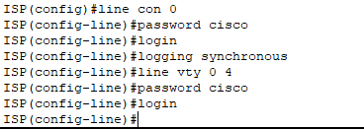
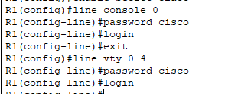
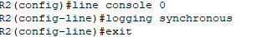
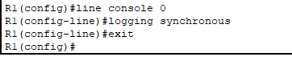
e. Configurez logging synchronous pour empêcher les messages de console d'interrompre la commande.

f. Configurez les adresses IP de toutes les interfaces de routeur conformément à la table d'adressage.
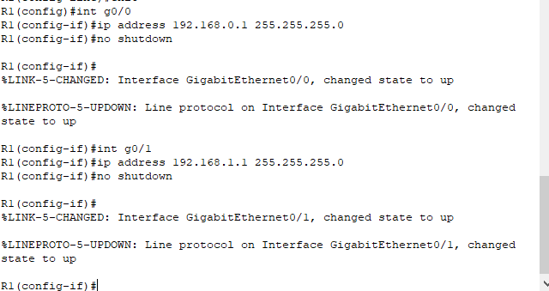
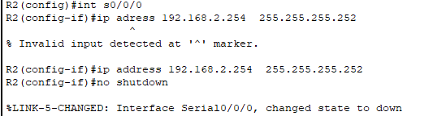

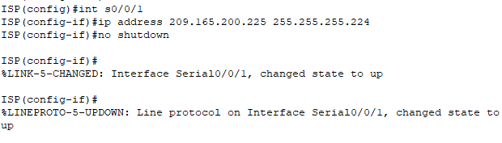
g. Configurez l'interface DCE série sur R1 et R2 avec une fréquence d'horloge de 128000.
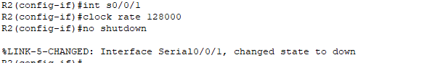
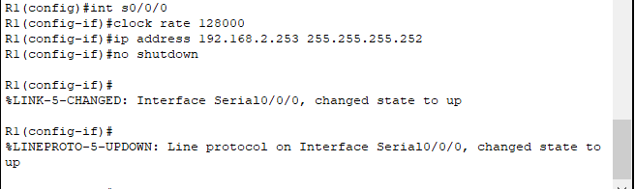

h. Configure EIGRP for R1.
R1(config)# router eigrp 1
R1(config-router)# network 192.168.0.0 0.0.0.255
R1(config-router)# network 192.168.1.0 0.0.0.255
R1(config-router)# network 192.168.2.252 0.0.0.3
R1(config-router)# no auto-summary
i. Configurez le protocole EIGRP ainsi qu'une route par défaut vers ISP sur R2.
R2(config)# router eigrp 1
R2(config-router)# network 192.168.2.252 0.0.0.3
R2(config-router)# redistribute static
R2(config-router)# exit
R2(config)# ip route 0.0.0.0 0.0.0.0 209.165.200.225
j. Configurez une route statique récapitulative sur ISP permettant d'atteindre les réseaux des routeurs R1 et R2.
ISP(config)# ip route 192.168.0.0 255.255.252.0 209.165.200.226
k. Copiez la configuration en cours en tant que configuration initiale.
© 2014 Cisco et/ou ses filiales. Tous droits réservés. Ceci est un document public de Cisco. Page 3 / 7
Travaux pratiques : configuration de DHCPv4 de base sur un routeur
Étape 4: Vérifiez la connectivité du réseau entre les routeurs.
En cas d'échec de requêtes ping entre des routeurs, corrigez les erreurs avant de passer à l'étape suivante. Utilisez show ip route et show ip interface brief pour rechercher d'éventuels problèmes.
Étape 5: Vérifiez que les PC hôtes sont configurés pour DHCP.
Partie 2: Configuration d'un serveur DHCPv4 et d'un agent de relais DHCP
Pour attribuer automatiquement des informations d'adresse sur le réseau, vous allez configurer R2 en tant que serveur DHCPv4 et R1 en tant qu'agent de relais DHCP.
Étape 1: Configurez les paramètres du serveur DHCPv4 sur le routeur R2.
Sur R2, vous allez configurer un pool d'adresses DHCP pour chacun des LAN du routeur R1. Utilisez le nom de pool R1G0 pour le LAN G0/0 et R1G1 pour le LAN G0/1. Vous configurerez également les adresses à exclure des pools d'adresses. Les méthodes recommandées exigent que les adresses exclues soient configurées en premier, et ce, afin de garantir qu'elles ne soient pas accidentellement louées à d'autres périphériques.
Excluez les 9 premières adresses dans chaque LAN de R1 commençant par .1. Toutes les autres adresses doivent être disponibles dans le pool d'adresses DHCP. Assurez-vous que chaque pool d'adresses DHCP inclut une passerelle par défaut, le domaine ccna-lab.com, un serveur DNS (209.165.200.225) et une durée de bail de 2 jours.
Sur les lignes ci-dessous, écrivez les commandes nécessaires à la configuration des services DHCP sur le routeur R2, y compris les adresses DHCP exclues et les pools d'adresses DHCP.
Remarque : les commandes nécessaires pour la Partie 2 sont fournies dans l'annexe A. Testez vos connaissances en essayant de configurer DHCP sur R1 et R2 sans vous référer à l'annexe.
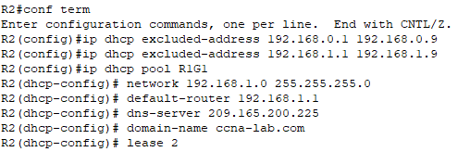

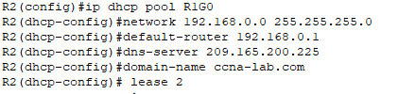
© 2014 Cisco et/ou ses filiales. Tous droits réservés. Ceci est un document public de Cisco. Page 4 / 7
Travaux pratiques : configuration de DHCPv4 de base sur un routeur
Sur PC-A ou PC-B, ouvrez une invite de commande et exécutez la commande ipconfig /all. Est-ce que l'un des PC hôtes a reçu une adresse IP du serveur DHCP ? Pourquoi ?
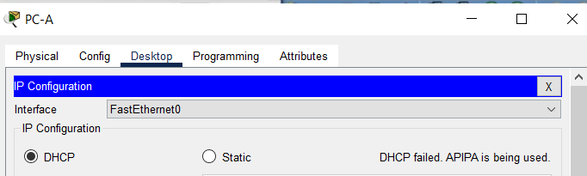
Les pc hôtes ne vont pas reçevoir Ip adresse du serveur DHCP à R2 tant que R1 n’est pas encore configuré comme un agent de relais DHCP
Étape 2: Configurez R1 en tant qu'agent de relais DHCP.
Configurez les adresses IP Helper sur R1 de telle sorte que toutes les requêtes DHCP soient transférées vers le serveur DHCP de R2.
Sur les lignes ci-dessous, écrivez les commandes nécessaires à la configuration de R1 en tant qu'agent de relais DHCP pour les LAN du routeur R1.
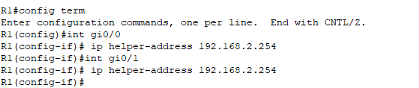
Étape 3: Notez les paramètres IP pour PC-A et PC-B.
Sur PC-A et PC-B, exécutez la commande ipconfig /all afin de vérifier que les PC ont reçu les informations d'adresse IP de la part du serveur DHCP sur R2. Notez les adresses IP et MAC de chaque PC.
PC-A:
@ip: 192.168.1.10 @MAC: 00E0.F97D.DD65
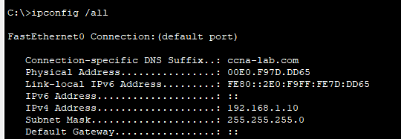

PC-B :
@ip: 192.168.0.10 @MAC:0010.1193.53A3

Sur la base du pool DHCP qui a été configuré sur R2, quelles sont les premières adresses IP disponibles que PC-A et PC-B peuvent louer ?
PC-A : 192.168.1.10 PC-B:192.168. 0.10

Étape 4: Vérifiez les services DHCP et les adresses louées sur R2.
a. Sur R2, exécutez la commande show ip dhcp binding pour afficher les adresses DHCP louées.
En plus des adresses IP qui ont été louées, quelles autres informations utiles d'identification client peut on trouver dans le résultat ?
Ip address Client-ID/Hardware address Lease expiration Type
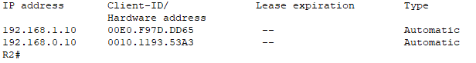
b. Sur R2, exécutez la commande show ip dhcp server statistics pour afficher les statistiques et les messages des pools DHCP.
Combien de types de messages DHCP sont répertoriés dans le résultat ? 10
BOOTREQUEST
DHCPDISCOVER
DHCPREQUEST
DHCPDECLINE
DHCPRELEASE
DHCPINFORM
BOOTREPLY
DHCPOFFER
DHCPACK
DHCPNAK
c. Sur R2, exécutez la commande show ip dhcp pool pour afficher les paramètres de pool DHCP. Dans le résultat de la commande show ip dhcp pool, à quoi se réfère l'index en cours ? 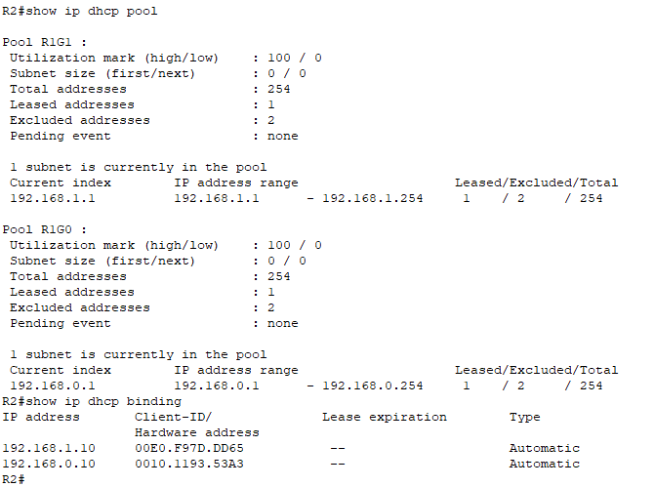
La suivante adresse de leasing
d. Sur R2, exécutez la commande show run | section dhcp pour afficher la configuration DHCP dans la configuration en cours.
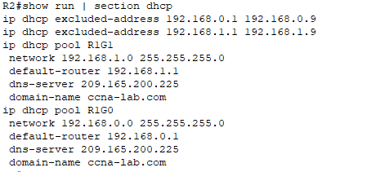

e. Sur R2, exécutez la commande show run interface pour les interfaces G0/0 et G0/1 en vue d'afficher la configuration du relais DHCP dans la configuration en cours.
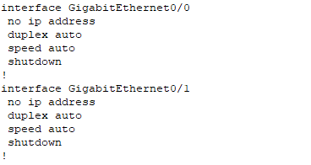
R1#show run
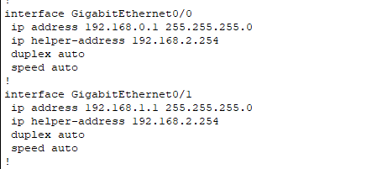
© 2014 Cisco et/ou ses filiales. Tous droits réservés. Ceci est un document public de Cisco. Page 5 / 7
Travaux pratiques : configuration de DHCPv4 de base sur un routeur
Remarques générales
À votre avis, quel est l'avantage d'utiliser des agents de relais DHCP au lieu de plusieurs routeurs agissant en tant que serveurs DHCP ?
-> Avoir un serveur DHCP distinct pour chaque sous-réseau ajouterait plus de complexité et réduirait la gestion centralisée du réseau. Cela nécessiterait également que chaque routeur travaille davantage pour gérer ses propres adresses DHCP, en plus de sa fonction principale de routage du trafic. En revanche, un seul serveur DHCP, qu'il soit sur un routeur ou un ordinateur dédié, est plus facile à gérer et plus centralisé.
Tableau récapitulatif des interfaces de routeur
Résumé des interfaces de routeur
Modèle du  routeur | Interface Ethernet 1 | Interface Ethernet 2 | Interface série 1 | Interface série 2
1800 | Fast Ethernet 0/0  (F0/0) | Fast Ethernet 0/1  (F0/1) | Serial 0/0/0 (S0/0/0) | Serial 0/0/1 (S0/0/1)
1900 | Gigabit Ethernet 0/0 (G0/0) | Gigabit Ethernet 0/1 (G0/1) | Serial 0/0/0 (S0/0/0) | Serial 0/0/1 (S0/0/1)
2801 | Fast Ethernet 0/0  (F0/0) | Fast Ethernet 0/1  (F0/1) | Serial 0/1/0 (S0/1/0) | Serial 0/1/1 (S0/1/1)
2811 | Fast Ethernet 0/0  (F0/0) | Fast Ethernet 0/1  (F0/1) | Serial 0/0/0 (S0/0/0) | Serial 0/0/1 (S0/0/1)
2900 | Gigabit Ethernet 0/0 (G0/0) | Gigabit Ethernet 0/1 (G0/1) | Serial 0/0/0 (S0/0/0) | Serial 0/0/1 (S0/0/1)
Remarque : pour savoir comment le routeur est configuré, observez les interfaces afin d'identifier le type de routeur ainsi que le nombre d'interfaces qu'il comporte. Il n'est pas possible de répertorier de façon exhaustive toutes les combinaisons de configurations pour chaque type de routeur. Ce tableau inclut les identifiants des combinaisons possibles des interfaces Ethernet et série dans le périphérique. Ce tableau ne comporte aucun autre type d'interface, même si un routeur particulier peut en contenir un. L'exemple de l'interface RNIS BRI peut illustrer ceci. La chaîne de caractères entre parenthèses est l'abréviation normalisée qui permet de représenter l'interface dans les commandes de Cisco IOS.

Annexe A : commandes de configuration DHCP
Routeur R1
R1(config)# interface g0/0
R1(config-if)# ip helper-address 192.168.2.254
R1(config-if)# exit
R1(config-if)# interface g0/1
R1(config-if)# ip helper-address 192.168.2.254
Routeur R2
R2(config)# ip dhcp excluded-address 192.168.0.1 192.168.0.9
R2(config)# ip dhcp excluded-address 192.168.1.1 192.168.1.9
© 2014 Cisco et/ou ses filiales. Tous droits réservés. Ceci est un document public de Cisco. Page 6 / 7
Travaux pratiques : configuration de DHCPv4 de base sur un routeur
R2(config)# ip dhcp pool R1G1
R2(dhcp-config)# network 192.168.1.0 255.255.255.0 R2(dhcp-config)# default-router 192.168.1.1 R2(dhcp-config)# dns-server 209.165.200.225 R2(dhcp-config)# domain-name ccna-lab.com R2(dhcp-config)# lease 2
R2(dhcp-config)# exit
R2(config)# ip dhcp pool R1G0
R2(dhcp-config)# network 192.168.0.0 255.255.255.0 R2(dhcp-config)# default-router 192.168.0.1 R2(dhcp-config)# dns-server 209.165.200.225 R2(dhcp-config)# domain-name ccna-lab.com R2(dhcp-config)# lease 2
© 2014 Cisco et/ou ses filiales. Tous droits réservés. Ceci est un document public de Cisco. Page 7 / 7

